Chorula, dnia 04.01.2018

ZAPROSZENIE
do udziału w postępowaniu mającym na celu wybór firmy do podjęcia negocjacji oraz – w razie wyboru – do udziału w negocjacjach

Szanowni Państwo,

Górażdże Cement S.A. z siedzibą w Choruli zapraszają państwa do złożenia oferty na wykonanie prac ziemnych (rozmieszczenie mas ziemnych) na terenie zwałowisk w Kopalni Wapienia „Górażdże”, zgodnie z załączoną specyfikacją techniczną.

Wszelka komunikacja w fazie zbierania ofert prowadzona będzie wyłącznie pomiędzy wyznaczonym przedstawicielem oferenta, a następującymi przedstawicielami firmy Górażdże Cement S.A.:

- W sprawach technicznych:

Pan Robert Retkiewicz - Kierownik Kopalni Górażdże, Zastępca Kierownika Ruchu Zakładu Górniczego
- tel. +48 77 777 85 55
+48 603 065 163
- e-mail robert.retkiewicz@gorazdze.pl

Pan Karol Żaczek – Inżynier Specjalista ds. Górniczych i Geodezyjnych

- tel. +48 77 777 85 53
+48 607 233 916
- e-mail karol.zaczek@gorazdze.pl

Specyfikacja techniczna
Robót ziemnych

- Przedmiot zlecenia

Przedmiotem zlecenia jest:

- selektywne zdjęcie nadkładu z wyróżnieniem warstwy humusu oraz nadkładu zasadniczego
- przewiezienia części materiału z odkrywki na zwałowisko (mapa kolor brązowy),
- rozmieszczenie mas ziemnych (niwelacji) na grubości 0,80 m. na zwałowisku uformowanego z materiału skalnego (mapa kolor czerwony).
- rozmieszczenia mas ziemnych na zadaną grubość ok. 2 m przy docelowej rzędnej terenu wynoszącej 164,5 m n.p.m w niektórych partiach zwałowiska (obszar A na mapie).
- umieszczenie oraz rozplanowanie warstwy humusu na grubość 0,20 m na wierzchowinie wcześniej uformowanego zwałowiska (mapa kolor czerwony).
- spryzmowanie warstwy humusu spycharką bez wywiezienia na zwałowisko (mapa kolor błękitny)
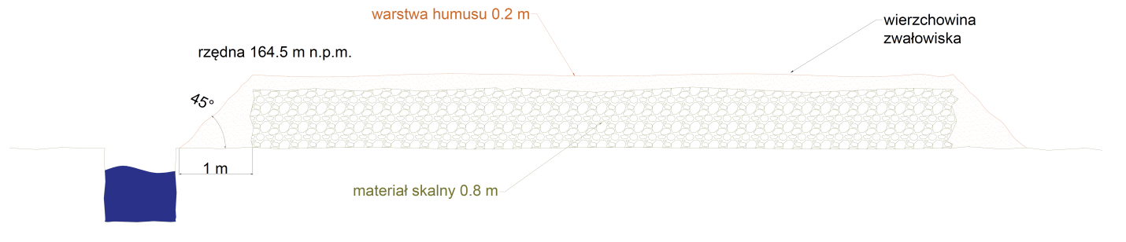

Schemat ideowy docelowego zwałowiska

- Ilość mas ziemnych do przewiezienia

Roboty ziemne objęte zleceniem dotyczyć będą zdjęcia oraz przetransportowania ok. 41000 m³ (~82 000 Mg) mas ziemnych (nadkład) (mapa kolor brązowy). Na powierzchni 68293 m2.
Załącznik mapowy przedstawia lokalizację oraz drogi transportowe (kolor zielony) i miejsca zwałowania (kolor czerwony).
Na obszarze o powierzchni ok. 118176 m2 należy ściągnąć warstwę humusu o grubości ok. 0,20 m oraz spryzmować go na miejscu (na mapie granice obszaru błękitnego) bez wywożenia.

- Odległości transportowe

Roboty ziemne będą wykonywane na powierzchni ok. 68293 m² (obszar zdejmowanego nadkładu), oraz na powierzchni ok. 36 607 m2 (obszar na którym znajdują się pryzmy materiału skalnego potrzebny do zniwelowania oraz nawiezienia na niego warstwy humusu o grubości 0,20 m)

Drogi transportowe zaznaczone na zielono w załączniku mapowym wahają się w przedziale od ok. 1130 m do ok. 1640 m.

- Sposób prac

Obszary zaznaczone w załączniku mapowym na kolor czerwony (istniejące zwałowisko) należy zniwelować do zadanej rzędnej a następnie należy ulokować warstwę humusu znajdującego się na odkrywce (obszar zaznaczony kolorem brązowym) na wierzchowinie wcześniej zniwelowanego zwałowiska. Humus znajduję się również przy istniejącym zwałowisku. Docelowe wierzchowiny poszczególnych części zwałowiska powinny znajdować się odpowiednio na rzędnej 164,5 m n.p.m.

- Pozostałe informację dotyczące warunków prowadzenia robót ziemnych

Roboty ziemne objęte zleceniem prowadzone będą na terenie zakładu górniczego, zatem Wykonawca zobowiązany będzie do ścisłego przestrzegania wymogów przepisów prawa w zakresie bezpieczeństwa i higieny pracy, przepisów dotyczących ruchu odkrywkowych zakładów górniczych oraz przepisów Górażdże Cement S.A.

- Termin prowadzenia robót

Do wykonywania prac będzie można przystąpić tydzień po wygranym przetargu (okres na sprawdzenie sprzętu, upoważnień, szkolenie BHP). W trakcie prac należy uwzględnić przerwy dotyczące wykonywanych robót strzałowych.

- Wymogi dotyczące oferty

W ofercie prosimy o podanie ceny za 1 m³ zwiezienia i rozplanowania mas ziemnych z uwzględnieniem kosztów transportu materiału we wskazane miejsca zgodnie z załącznikiem mapowym oraz wcześniejszego zniwelowania powierzchni istniejącego zwałowiska oraz ceny za 1 ha ściągnięcia i spryzmowania humusu na miejscu bez wywożenia (mapa kolor błękitny).

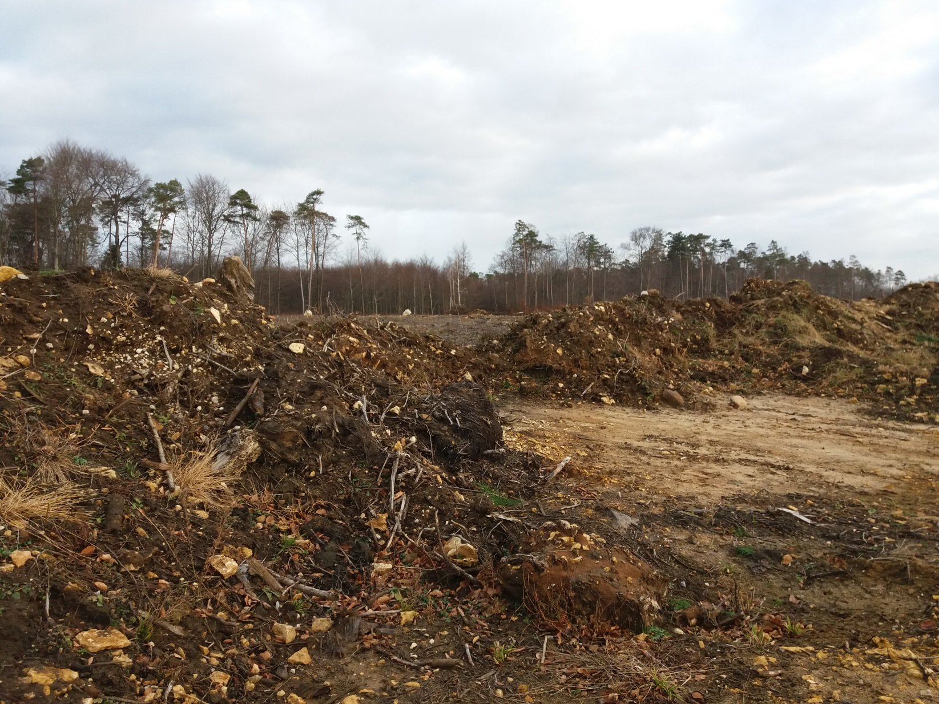

Warstwa materiału do zwiezienia na zwałowisko (mapa kolor brązowy)

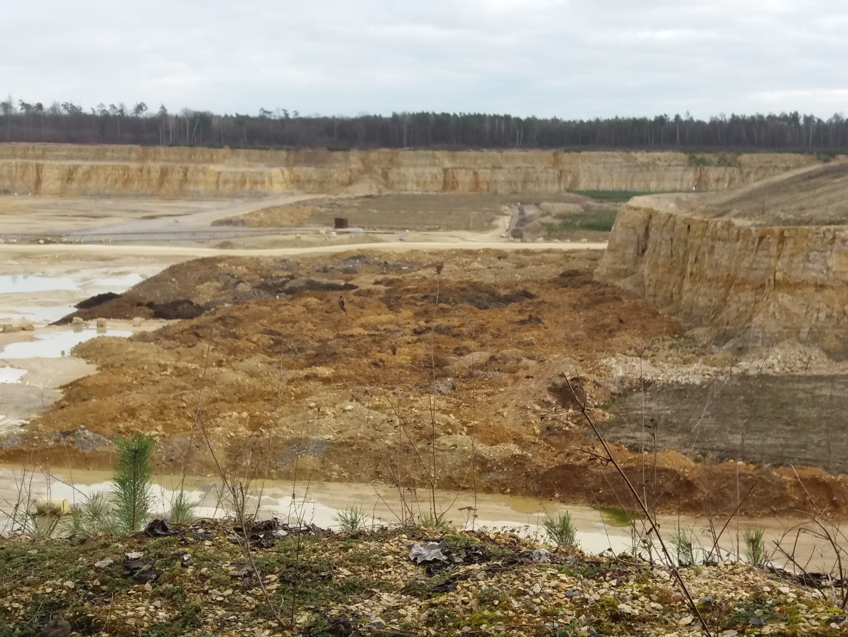

Istniejące zwałowisko które należy zniwelować oraz nawieść na nie warstwę humusu z odkrywki (kolor czerwony na mapie)

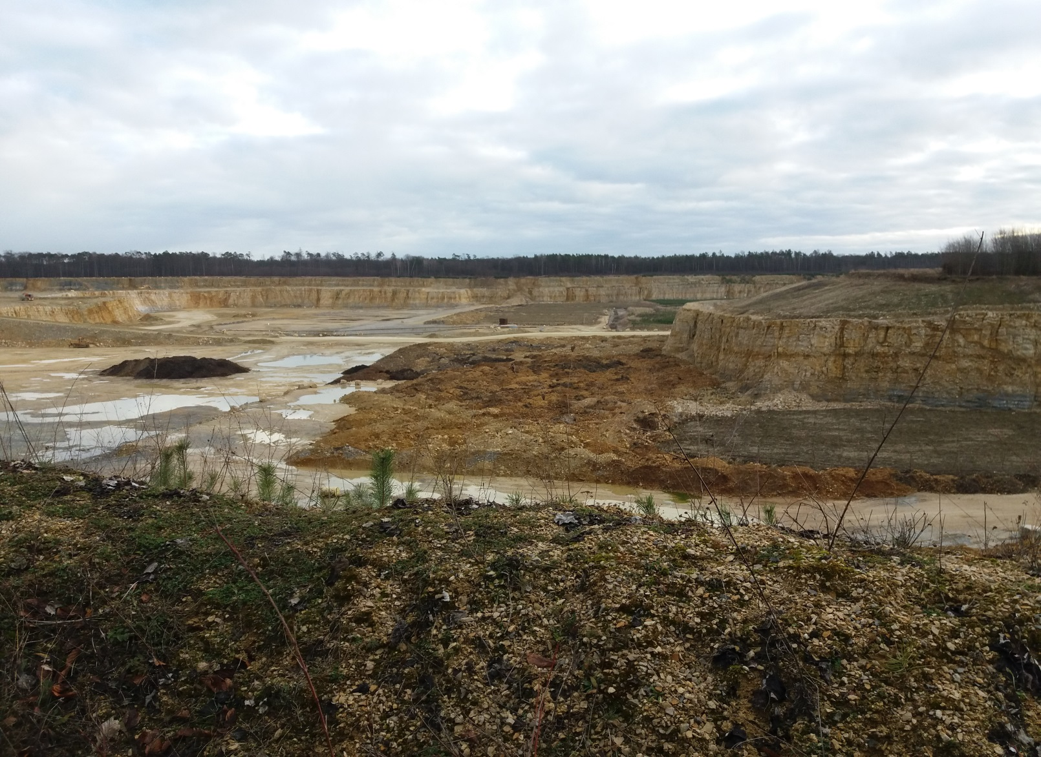

Część spryzmowanego humusu który należy umieścić na wierzchowinie zwałowiska

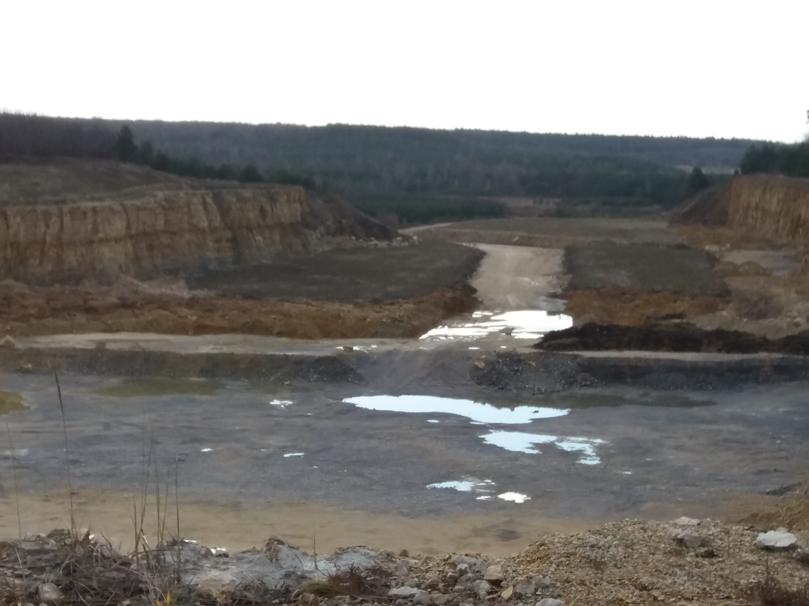
.

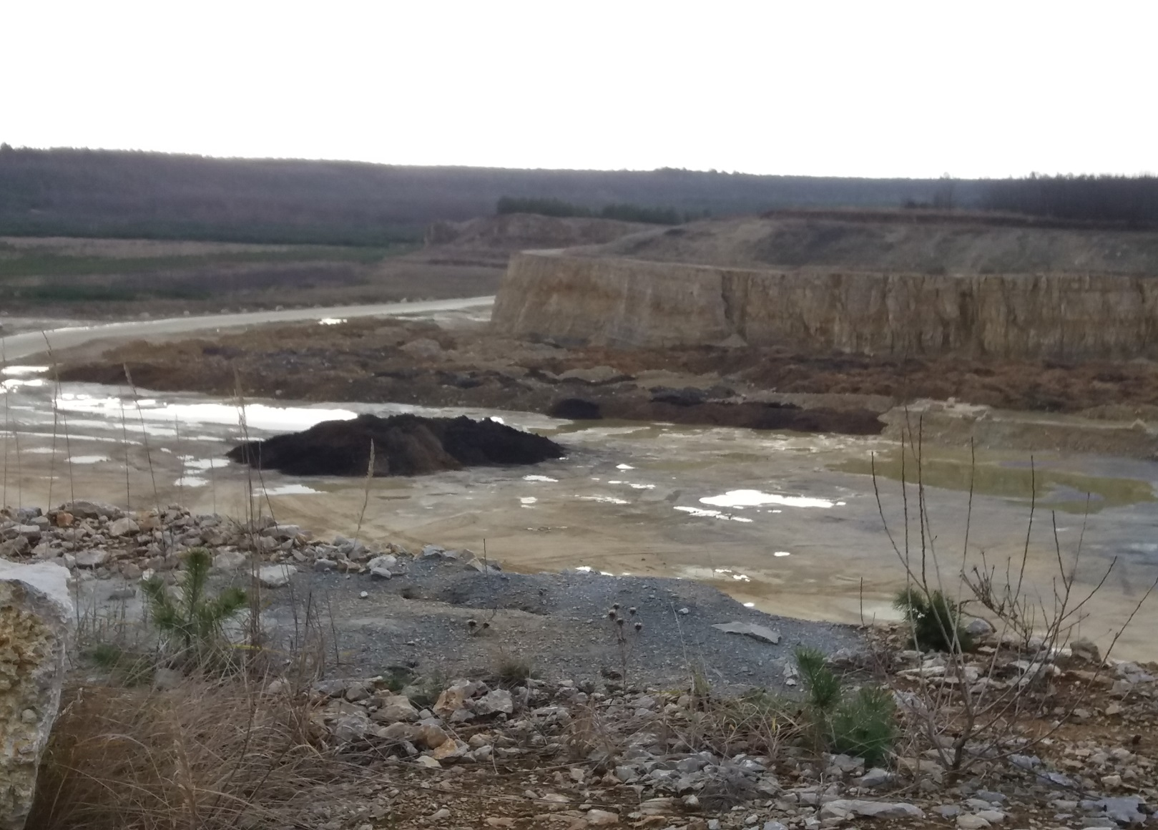

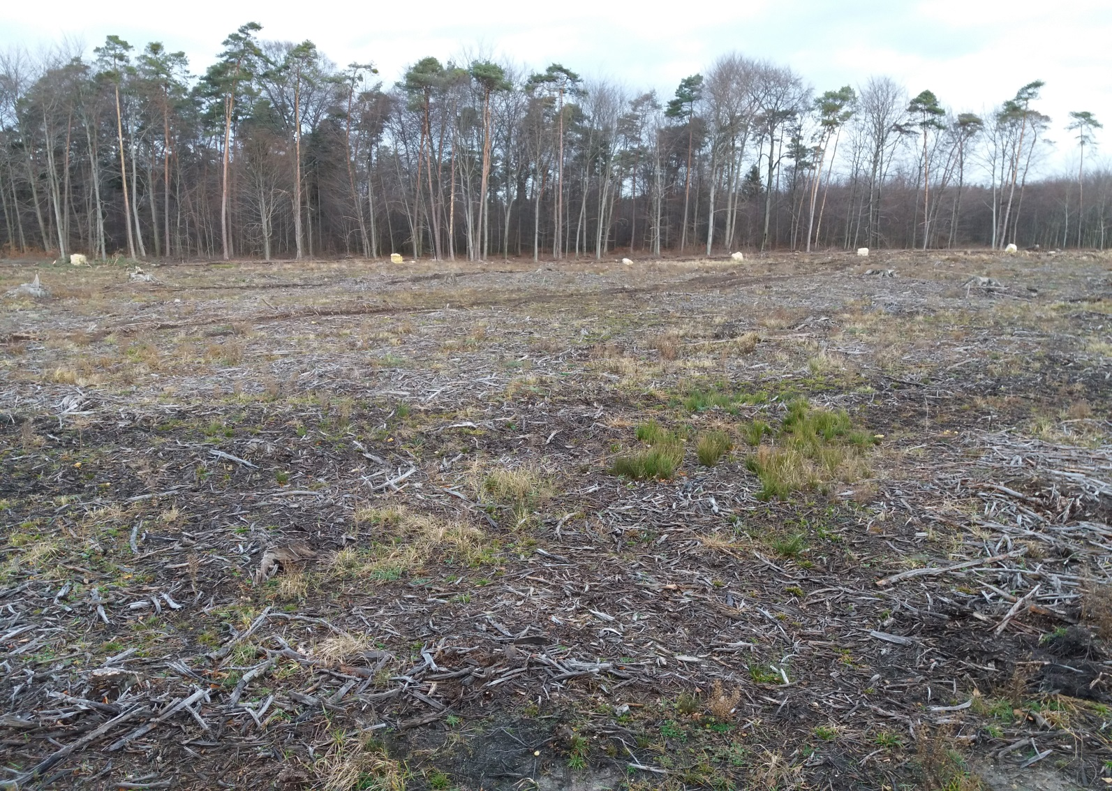
Obszar na odkrywce (mapa kolor brązowy) który należy zwieźć i rozplantować na zwałowisku

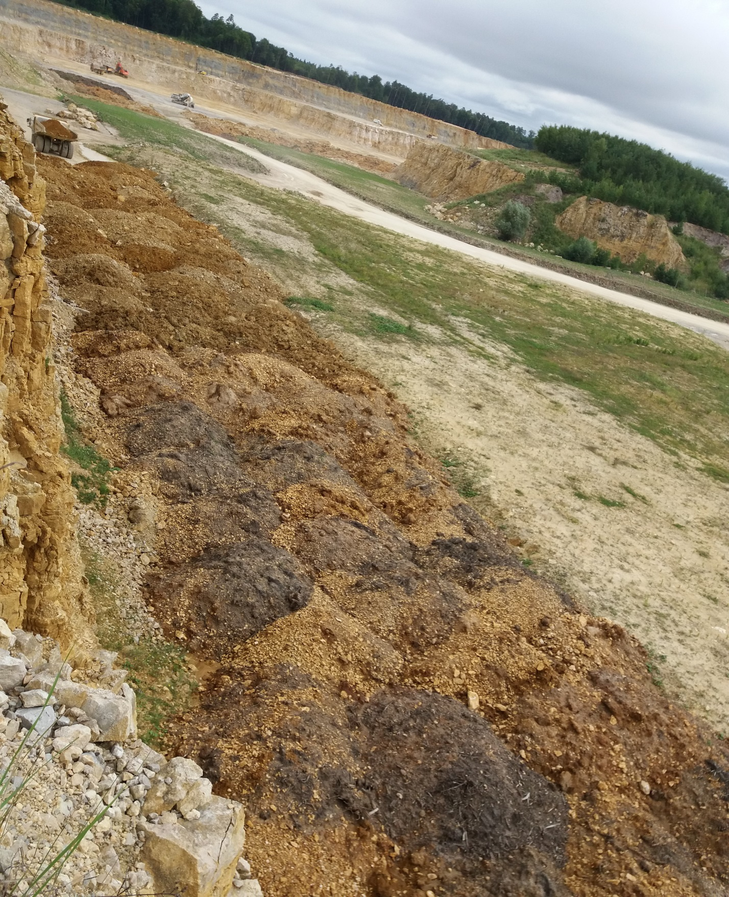

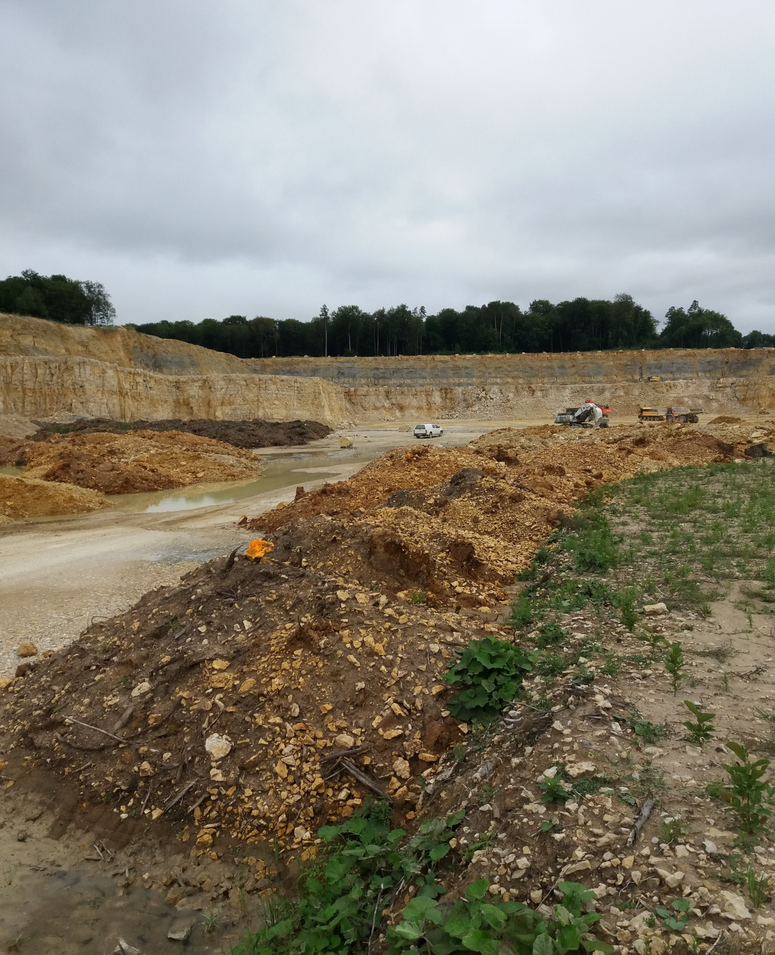
Załącznik

Mapy w PDF

